**避難所**

**ペット飼育場所**

設営手順書



（市町村名）

開設キットに入っているもの

１ 避難所ペット飼育場所開設手順書

（黄色のクリアファイル）

２ 物品類

|  |  |  |  |  |  |
| --- | --- | --- | --- | --- | --- |
| 商品 | 数量 | 商品 | 数量 | 商品 | 数量 |
| ブルーシート | ２枚 | 軍手 | 3双 | 油性ペン（赤） | １本 |
| 雑巾 | 3枚 | 鉛筆 | 5本 | ボールペン  （黒） | 3本 |
| ゴミ袋(70L) | 10枚 | 鉛筆削り | 1 1個 | ボールペン  (赤） | １本 |
| ゴム手袋 | 10枚 | 消しゴム | 1個 | 結束バンド | 20本 |
| ペットトイレシート | 5枚 | 付箋 | 2パック | ケージ用番号札 | 25枚 |
| ペーパータオル ２ | 1パック | ハサミ | １丁 | ロープ（黄色） | 1巻 |
| 養生用テープ | 1巻 | クリップ | 1箱 | クリアポケット | 15枚 |
| 布粘着テープ | 1巻 | ダブルクリップ | 1箱 | A4用紙 | - |
| セロテープ | １個 | 油性ペン（黒） | １本 | A3用紙 | - |
|  |  |  |  |  |  |
|  |  |  |  |  |  |
|  |  |  |  |  |  |

※避難所に合わせて、必要な物品は追加してください。

はじめに

避難所でのペットの飼育場所は、飼い主のみなさんが「飼い主の会」を立ち上げ、協力し合いながら運営・管理するものです。

この「ペット飼育場所設営手順書」は、飼い主のみなさんでペットの飼育場所を開設し、避難してきたペットの受付を行い、飼育管理していく手順を示しています。

手順どおりに進めれば、ペット飼育場所の開設ができますので、まずは手順１から順番にやってみましょう。

大切なペットを守るため、力をあわせて共に困難を乗り越えていきましょう。

（市町村名）

１

８

目次

手順１．　ペットの一時待機場所をつくる・・・３ｐ

手順２．　ペット一時待機場所を周知する・・・４ｐ

手順３．　ペット飼育場所をつくる・・・・・・５ｐ

手順４．　受付をつくる・・・・・・・・・・・８ｐ

手順５．　ペット飼育場所を周知する・・・・・１０ｐ

手順６．　受付を開始する・・・・・・・・・・１１ｐ

手順７．　ペットたちの情報をまとめる・・・・１６ｐ

手順８．　飼育管理のルールや担当を決める・・１７ｐ

手順９．　飼育ルールを周知する・・・・・・・１８ｐ

様式類

参考資料

２

８

手順

１

．ペット

の一時待機場所

を

つくる

|  |  |
| --- | --- |
| 手順 | 様式 |
| １．ペット飼育場所ができるまで、一時的にペットを待機させておく場所を決め、ケージに入れるか係留する。  ２．待機場所付近にペット一時待機場所であることを掲示する（様式1-1）  ※ペット受付予定場所の近くに設置する | １－１ |

## 様式１－１

３

８

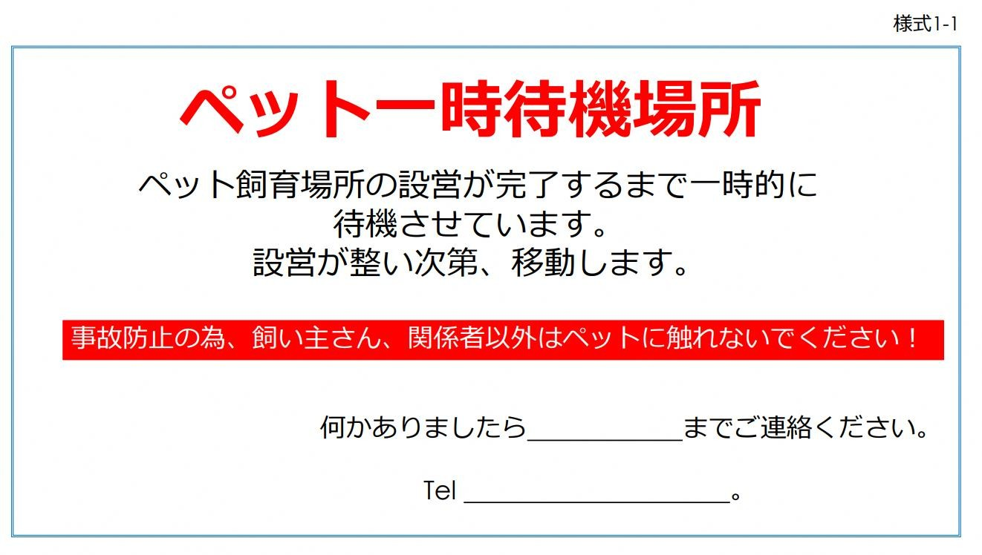

手順

２

ペット一時待機場所

を周知する

|  |  |
| --- | --- |
| 手順 | 様式 |
| 校門から一時待機場所までのルートを記入し、掲示する。  ※ なるべく一般の避難者と動線がかさならないようにする。 | ２－１２－２ |

## 様式２－１

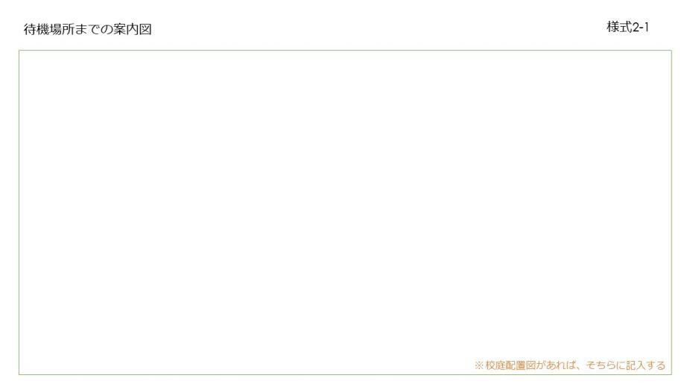

様式２－２

４

８

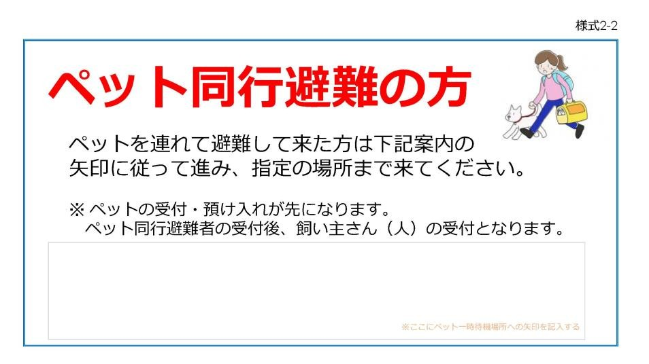

手順

３

ペット

飼育場所を

つくる

|  |  |
| --- | --- |
| 手順 | 様式 |
| 1. 飼育場所を決め、屋外であれば日差しや雨風が避けれるようブルーシートを張る。室内であればケージ等設置前に下にブルーシートを敷く。関係者以外入らないよう境界（仕切り）を作る。ロープを張ったり、必要に応じて椅子などを使う。動物の種類ごとに、離すか、仕切りをつくる 2. 「ペット飼育場所」の掲示をする 3. ペットの種類に応じて飼育場所の案内を掲示する 4. 排泄物の廃棄場所をつくり、案内を掲示する | ３－１  ３－２  ３－２ |

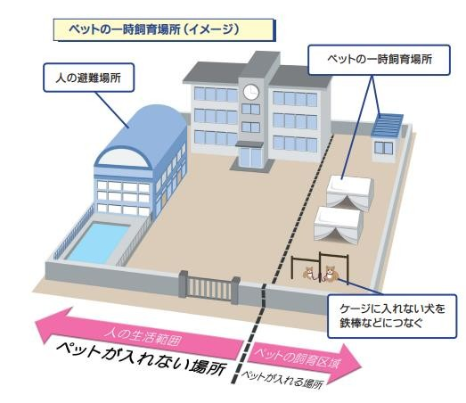

５

８

ペット飼育場所設営例

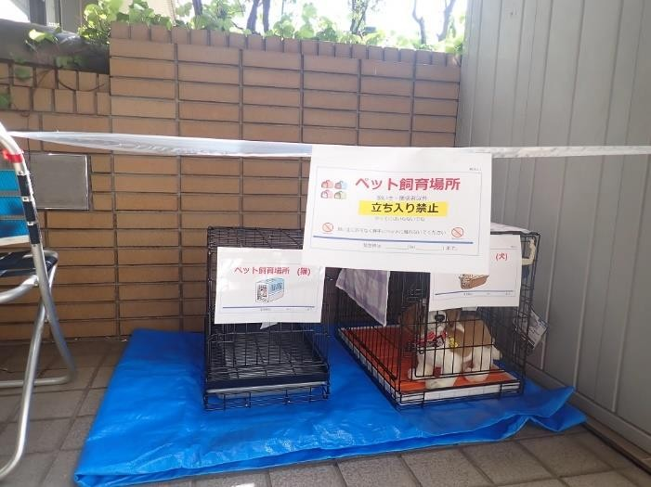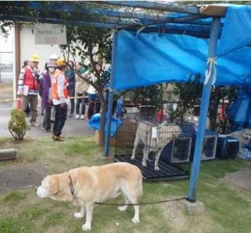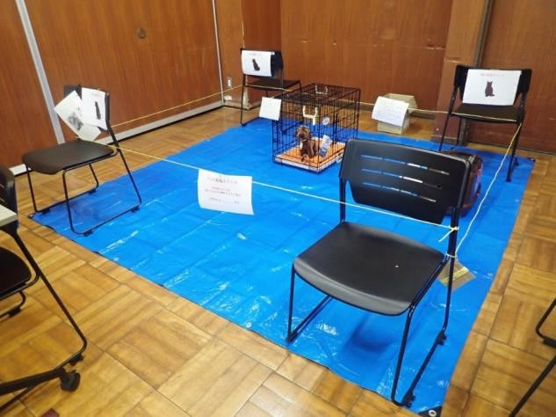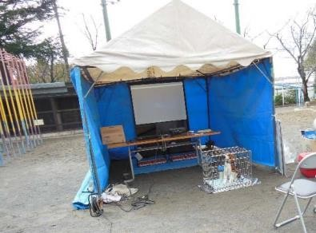

６

８

## 様式３－１ 様式３－２

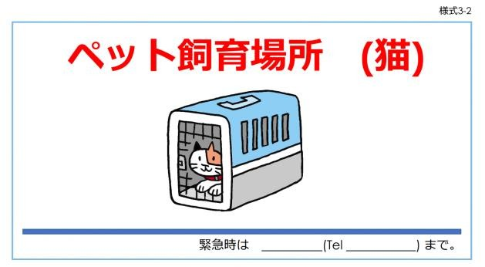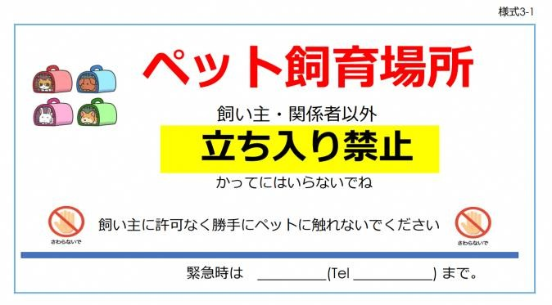

## 様式３－２ 様式３－２

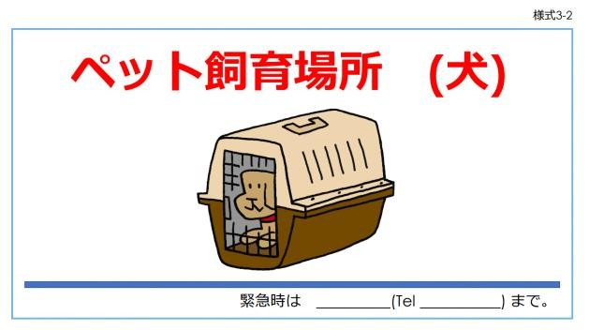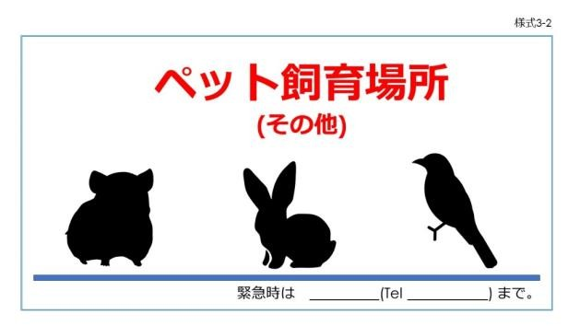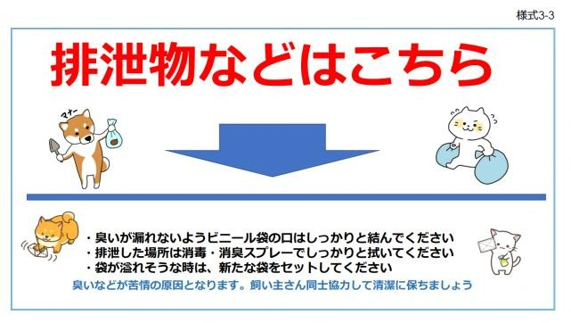

様式３－３

７

８

手順

４

．

受付をつくる

|  |  |
| --- | --- |
| 手順 | 様式 |
| 1. 椅子と机を借りてくる。机に「受付案内」と「飼育ルール」を掲示する。 2. 筆記用具・受付用書類、番号札などを並べる | ４－１  ４－２  ４－３  ４－４  ４－４４－６ |

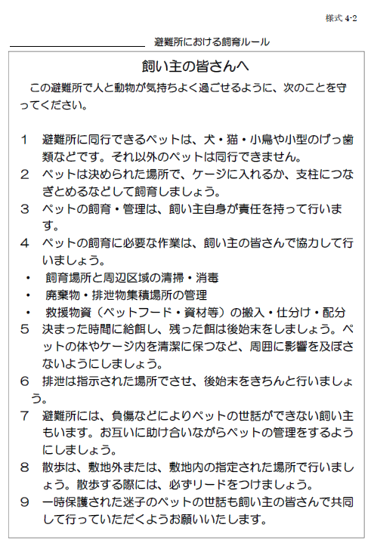

様式４－１

様式４－２

受付の例

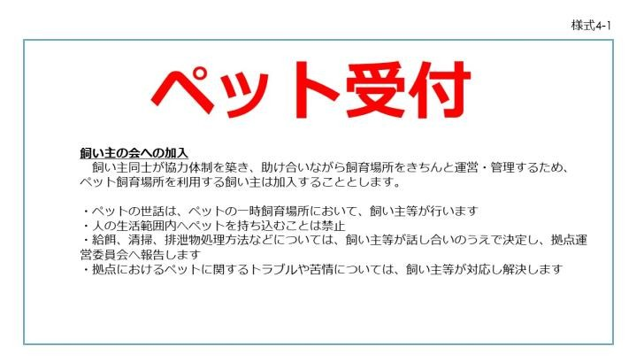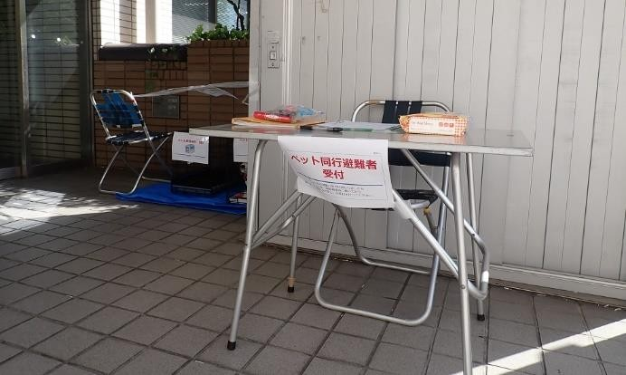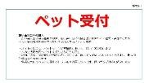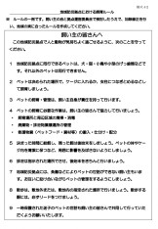

８

８

様式４－３ 様式４－４

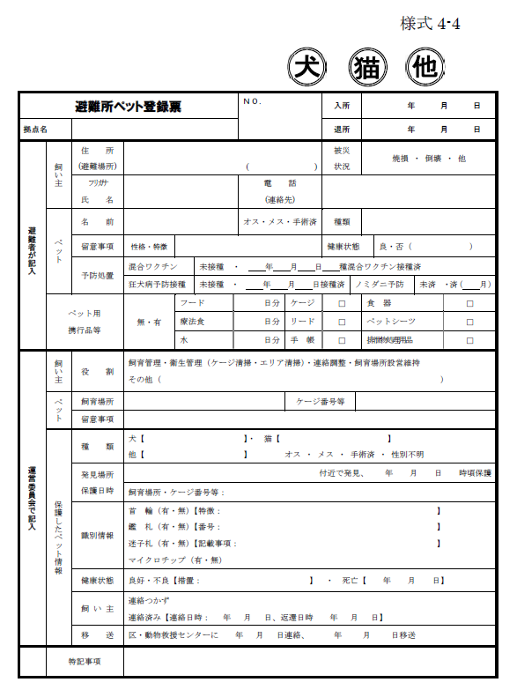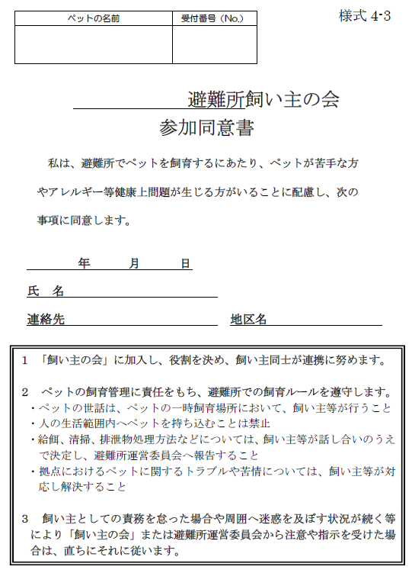

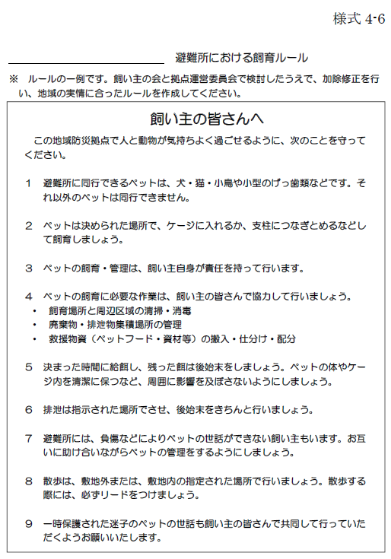

９

８

様式４－５

様式４－６

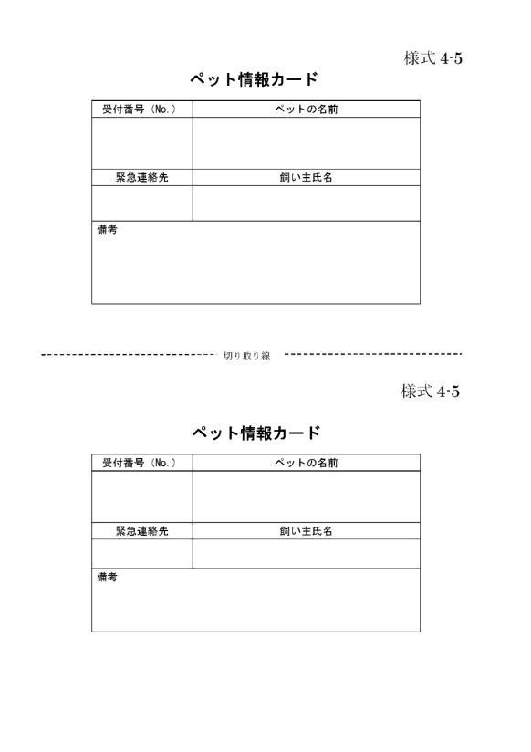

手順

５

．

ペット飼育場所

を周知する

|  |  |
| --- | --- |
| 手順 | 様式 |
| 受付からペット一時飼育場所までの道順を記入する。受付から飼育場所が遠い場合は、飼育場所までの途中にも２番目の案内（様式5-2）に矢印を加え掲示する | ５－１５－２ |

## 様式５－１

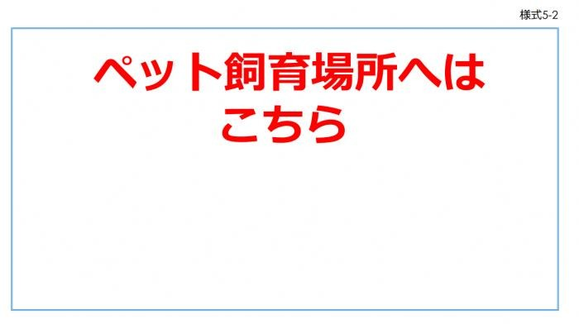

１０

８

## 様式５－２ （矢印を記入して貼る）

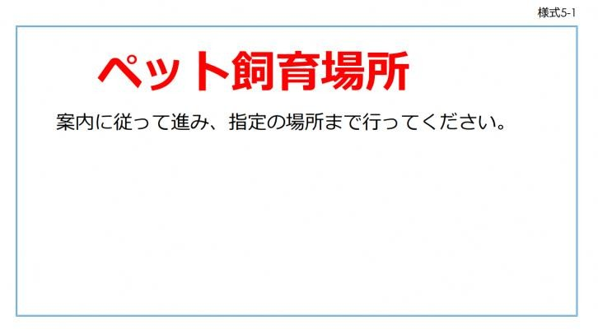

手順６．受付を開始する

|  |  |
| --- | --- |
| 手順 | 様式 |
| １　手順４で用意した書類（様式4-3,4-4,4-5）  の3枚の受付書類に記入してもらう  ２　ペット情報カードをクリアポケットに入れ、  ガムテープでケージに貼り付ける。  ３　受付番号を番号札にマジックで記入しケー  ジに着ける  ４．避難所における飼育ルールを飼主に  渡し、ペット一時飼育場所を案内する。 | ４－３  ４－４  ４－５  ４－６ |

**・ (様式4-3) ○○避難所飼い主の会参加同意書**

〔利用目的〕

飼い主同士が協力体制を築き、助け合いながら飼育場所をきちんと運営・  
管理するため、飼い主の会を結成し、ペット飼育場所を利用する飼い主は  
加入することとする。

**・(様式4-4) ○○避難所ペット登録票**

〔利用目的〕

○○避難所に避難しているペットの数、種類などを把握し、必要な  
支援を得るために必要となる。

**・ (様式4-5) ペット情報カード**

〔利用目的〕

ペットの傍に飼い主さんが居ない時に、代わりにお世話する方がペットの  
詳細を把握できるようケージに掲示する。

１１

８

〔様式4-3〕○○避難所飼い主の会参加同意書

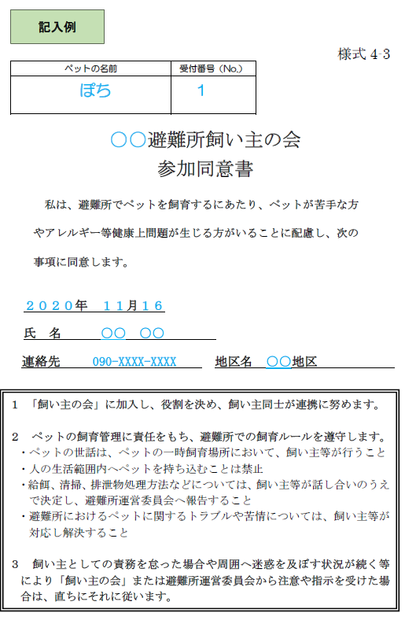

１２

８

〔様式4-4〕避難所ペット登録票

留意事項、健康状態、特記事項はできるだけ詳しく記入してもらう。例えば、アレルギーの有無、他人・他ペットへの攻撃性、毎日飲ませている薬、健康状態（持病の有無）などは必ず記入してもらう。

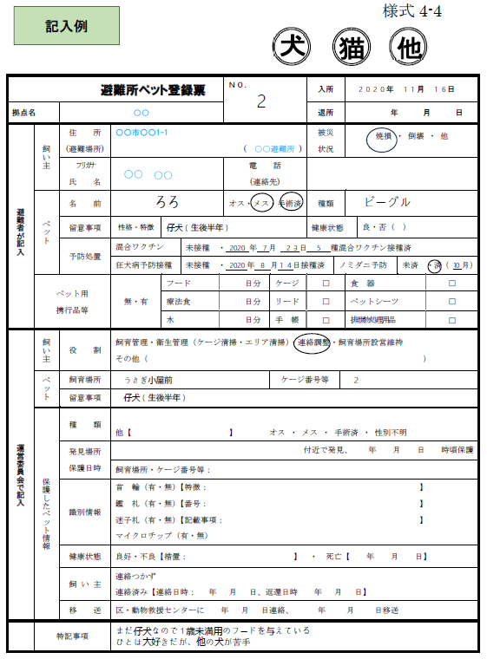

１３

８

〔様式4-5〕ペット情報カード録票

〔様式4-4〕避難所ペット登録票に記入したものと同じ受付番号(NO.）ペットの名前、緊急連絡先、飼い主氏名を枠内に記入し、枠外に留意事項・健康状態・特記事項を記入する.

**記入例**

様式4-5

**ペット情報カード**

線に沿って半分に切り離し、上半分はケージに貼る用にクリアポケットに入れ、また下半分は飼い主控えとして飼い主に渡す

|  |  |
| --- | --- |
| 受付番号（No.） | ペットの名前 |
| **１** | **○○** |
| 緊急連絡先 | 飼い主氏名 |
| 000-XXX-XXXX | ○○　○○ |
| 避難所ペット登録票に記載ある、〔健康状態〕〔留意事項〕〔特記事項〕をここに書く  **備考　*こわがり　＊食べ物アレルギーあり ＊足を怪我している ＊持病があり〇〇を毎日飲ませている ＊飼い主以外ダメで、噛む可能性あり** | |

切り取り線

**ペット情報カード**

|  |  |
| --- | --- |
| 受付番号（No.） | ペットの名前 |
| **１** | **○○** |
| 緊急連絡先 | 飼い主氏名 |
| 000-XXX-XXXX | ○○　○○ |
|  | |

１４

８

〔様式4-6〕ペット飼育ルール

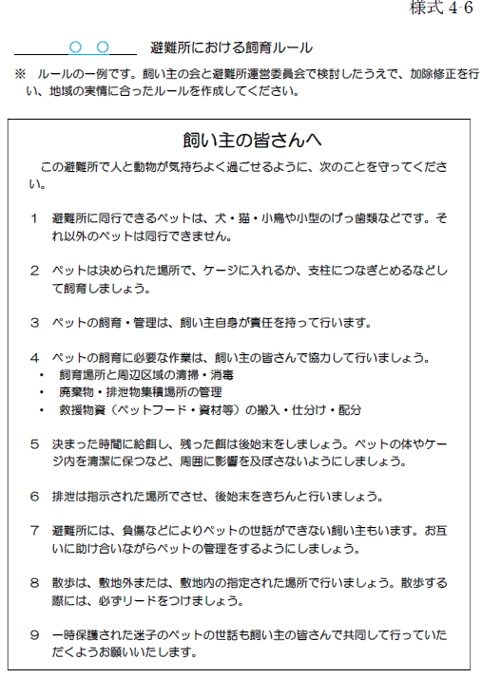

避難所にあわせて必要なルールは　付け足してください。

ケージの配置の例

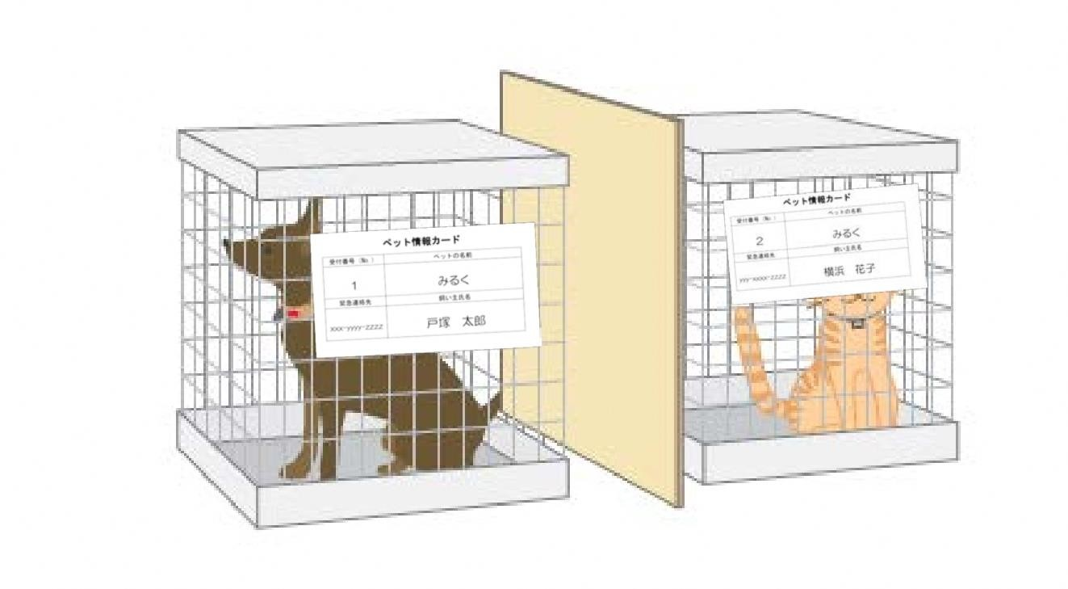

１５

８

１５

８

**ここからの作業は状況が落ち着いてから  
行ってください**

手順７．ペットたちの情報をまとめる

|  |  |
| --- | --- |
| 手順 | 様式 |
| １　避難所ペット登録票を使って飼い主の名簿  を作成する  ２　メンバーが受付を離れるときは、個人情報が記  　　載されている書類（避難所飼い主の会参加同  意書・名簿・避難所ペット登録票）を避難所  運営委員に保管してもらう | ４－３  ４－４  ７－１ |

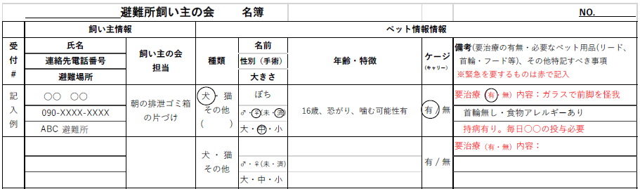

**様式７－１**

１６

８

手順８．飼育管理のルールや担当を決める

|  |  |
| --- | --- |
| 手順 | 様式 |
| １　担当を決め、飼い主の会 担当・役割分担表に記入する  ２　飼育管理のルールを話し合う 給餌、清掃・消毒（ケージ、エリア全体）、排泄物集積場所の管理、救援物資の搬入・仕分け・配分方法、苦情の申し出先、飼育範囲の境界、水場の使用場所、体調が悪いペットが出た時の対応（隔離スペースを設ける等）についても検討する。避難所運営委員会と相談する。決まった内容を飼育管理ルール（様式8-2）に記載する | ８－１８－２ |

様式８－２

様式８－１

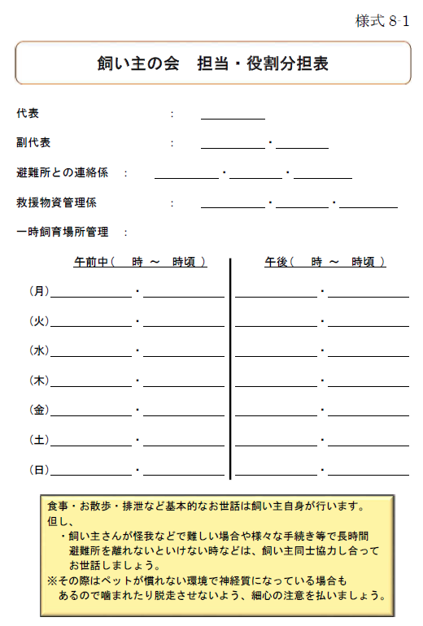　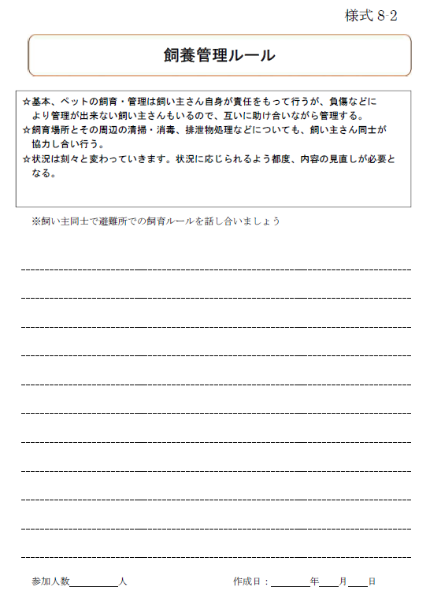

### 様式８－１ 様式８－２

１７

８

手順

９

．

飼育ルールを

周知する

|  |  |
| --- | --- |
| 手順 | 様式 |
| 避難所の掲示板に、必要な内容について掲示する  ・ペット飼育ルール  ・ペットに関する相談、苦情などの連絡先  ・ペットのフードなどの支援物資受取予定  ⇒（予定）日時・内容・引き渡し場所 |  |

１８

様式集

|  |  |  |
| --- | --- | --- |
| 様式番号 |  |  |
| １－１ | ペット一時待機場所案内 | 掲示用 |
| ２－１ | 待機所までの案内図 | 掲示用 |
| ２－２ | ペット同行避難の方向け | 掲示用 |
| ３－１ | ペット飼育場所立入禁止 | 掲示用 |
| ３－２ | ペット飼育場所（犬） | 掲示用 |
| ペット飼育場所（猫） | 掲示用 |
| ペット飼育場所（エキゾチックアニマルなど） | 掲示用 |
| ３－３ | 排泄物などはこちら | 掲示用 |
| ４－１ | ペット受付 | 掲示用 |
| ４－２ | 避難所における飼育ルール（A3） | 掲示用 |
| ４－３ | 避難所飼い主の会参加同意書 | 受付記入用 |
| ４－４ | 避難所ペット登録票 | 受付記入用 |
| ４－５ | ペット情報カード | 受付記入用 |
| ４－６ | 避難所における飼育ルール | 配布用 |
| ５－１ | ペット飼育場所案内 | 掲示用 |
| ５－２ | ペット飼育場所へはこちら | 掲示用 |
| ７－１ | 避難所  飼い主の会名簿 | 運営用 |
| ８－１ | 飼い主の会担当役割分担表・役割内容説明 | 運営用 |
| ８－２ | 飼育管理ルール | 運営用 |

１９

|  |
| --- |
| 避難所ペット飼育場所設営手順書  令和○年○月発行 |